Раздел 6 Минеральное питание растений

Тема 1 Общие представления о минеральном питании

- История развития учения о минеральном питании растений
- Необходимые макро- и микроэлементы, их содержание в растениях
- Поглощение элементов питания растениями

1 История развития учения о минеральном питании растений. Представления о почвенном питании растений начали складываться в связи с развитием растениеводства. Уже в VI -V тысячелетии до новой эры возделывались пшеница, ячмень, рожь, кукуруза, лен, конопля, многие огородные культуры и плодовые деревья, а зола, ил и навоз использовались как средства, повышающие плодородие почвы.
Первый физиологический эксперимент с целью изучения питания растений был проведен голландским естествоиспытателем Я. Б. ван Гельмонтом в 1629 г. Он посадил в глиняный сосуд, содержащий 91 кг сухой почвы, ивовую ветвь массой 2,25 кг и регулярно поливал почву дождевой водой. Через 5 лет растение и почва были взвешены отдельно. Оказалось, что ива весила 77 кг (прибавка около 75 кг), а масса сухой почвы уменьшилась всего на 56,6 г. Таким образом, масса растения увеличилась в 33 раза, не считая ежегодно опадавших листьев. Ван Гельмонт сделал вывод, что вся растительная масса была создана за счет воды, вносившейся в сосуд при поливе. Этот опыт послужил основой для «водной теории» питания растений, которая довольно долго держалась в ботанике.
Значительно раньше Аристотелем (384 - 322 гг. до н. э.) было выдвинуто представление о том, что растения поглощают пищу из почвы в виде сложных веществ. Это представление в конце XVIII - начале XIX в. было развито немецким агрономом А. Тэером, который разработал «гумусовую теорию» питания растений. Давно уже было известно, что чем темнее почва, тем она плодороднее. Темный цвет почвы зависит от содержания в ней различных органических остатков, или гумуса (перегноя). Согласно гумусовой теории, растения питаются водой и гумусом.
Однако постепенно накапливались данные о роли минеральных элементов в питании растений. Один из основоположников отечественной агрономии А.Т. Болотов наметил основные принципы минерального питания растений. В 1770 г. вышла его книга «Об удобрении земель» - первая русская монография по агрохимии. В ней он писал, что пища растений в почве «состоит в воде и некоторых особлевых земляных или паче минеральных частичках...». Болотов разработал приемы внесения удобрений в почву и в одной из статей перечислил 53 вида удобрений, пригодных для применения в сельском хозяйстве.
Швейцарский естествоиспытатель Н.Т. Соссюр систематизировал известные в то время данные о питании растений и установил, что почва снабжает растения азотом и минеральными элементами. При выращивании растений из семян только на дистиллированной воде прирост золы не наблюдался. В своем труде «Химические исследования растений» (1804) он обратил внимание на то, что различные соли поглощаются корнями из водного раствора с неодинаковой скоростью. Французский агрохимик Ж.Б. Буссенго (1837) показал, что растения можно выращивать и на чистом песке, если вносить в него минеральные соли (золу и селитру).
Немецкий химик Ю. Либих - один из основателей агрохимии, возражая против гумусовой теории, в 1840 г. опубликовал книгу «Химия в приложении к земледелию и физиологии», где обосновал теорию минерального питания растений. По этой теории основой плодородия являются минеральные вещества почвы. Либих считал, что перегной нужен лишь для образования СО₂, который ускоряет выветривание материнской горной породы и увеличивает культурный слой почвы. Он первым предложил вносить в качестве удобрений чистые минеральные вещества. Правильно оценивая значение минеральных элементов в питании растений, Либих в то же время считал, что растения поглощают азот из воздуха в виде аммиака. Лишь позднее, в 1856 г., под давлением неопровержимых фактов Либих вынужден был признать, что источником азота для минерального питания растений могут быть нитраты. Неверным в теории Либиха было также отрицание роли органических веществ почвы для развития растения. Как теперь известно, гумус необходим не столько для развития самого растения, сколько для микрофлоры почвы, которая играет весьма значительную роль в питании растений.
Либих сформулировал «закон минимума», согласно которому внесение любого количества минеральных веществ не даст прироста урожая, пока не будет ликвидирован недостаток веществ, содержащихся в минимальном количестве, а также «закон возврата», указывающий на необходимость возврата в почву питательных веществ, поглощенных растениями. Он утверждал, что несоблюдение принципа полного возврата должно привести к истощению почвы и падению ее плодородия. В целом эти положения верны, но некоторые последователи Либиха вывели из них «закон убывающего плодородия почв». Практика современного земледелия показала полную несостоятельность этого псевдозакона. Урожайность сельскохозяйственных культур при правильной агротехнике и внесении минеральных удобрений постоянно возрастает.
Окончательно опровергли «гумусовую теорию» опыты И. Кнопа и Ю. Сакса (1859). Они показали, что вполне возможно вырастить нормальное растение на воде до полного созревания при его обеспечении лишь семью элементами: азотом, фосфором, серой, калием, кальцием, магнием и железом. Эти опыты окончательно утвердили теорию минерального питания и создали основу для использования вегетационного метода, в том числе водных и песчаных культур. Питательный раствор, разработанный Кнопом, применяется до сих пор.
Буссенго, используя метод вегетационных сосудов и точные количественные измерения, показал, что высшие растения, как правило, не могут связывать атмосферный азот. Этой способностью обладают бобовые растения. Таким образом было впервые установлено, что бобовые растения в отличие от большинства других способствуют накоплению азота в почве. Немецкий ботаник и микробиолог Г. Гельригель в 1880 г. показал, что бобовые растения осуществляют азотфиксацию в симбиозе с клубеньковыми бактериями. Сами бактерии в клубеньках бобовых впервые были обнаружены русским ботаником М. С. Ворониным в 1866 г.
Обширные исследования биологических процессов, происходящих в почве, провел С.Н. Виноградский, который по праву считается основателем почвенной микробиологии. В настоящее время известно, что в почве обитают самые разнообразные микроорганизмы: 1) аммонификаторы, разлагающие органические азотистые соединения (белки, нуклеиновые кислоты, мочевину и др.) с выделением аммиака; 2) азотфиксаторы - микроорганизмы, связывающие молекулярный азот; 3) нитрифи-каторы, которые, используя кислород, окисляют аммиак до нитратов; 4) денитрификаторы, превращающие нитраты в молекулярный азот. При недостатке О₂ денитрификаторы используют кислород нитратов и тем самым обедняют почву, возвращая азот в атмосферу.
Кроме бактерий, деятельность которых связана с трансформацией форм азота, в почве имеются бактерии, разлагающие целлюлозу, перерабатывающие различные соединения серы и фосфора, силикатные бактерии, участвующие в освобождении калия из силикатов почв, и др. Некоторые микроорганизмы снабжают растения витаминами, аминокислотами, поэтому роль микроорганизмов почв значительно шире и сложнее, чем просто участие в обмене минеральных веществ.
Русские ученые П.А. Костычев и В.В. Докучаев разработали основы научного почвоведения. Советский агрохимик К.К. Гедройц обосновал учение о почвенном поглощающем комплексе. Вещества, в том числе и минеральные, удерживаются в почве различными способами: механическим путем, физическими взаимодействиями, химическим и биологическим связыванием веществ. Особое значение Гедройц придавал физико-химической, или обменной, адсорбции, которая осуществляется неорганической (цеолитной) и органической (гумусовой) компонентами почвы. Он установил, что в обменной адсорбции большую роль играют кислые группы как органической, так и неорганической (силикатные группы) части почвы. В основном почвы обладают свойствами катионообменников, хотя в них есть и анионсвязывающие группы.
Все эти исследования привели к ясному пониманию того, что плодородие почв связано как со специфическими особенностями материнской горной, породы (минеральный состав и структурное состояние почвы), так и с деятельностью почвенных микроорганизмов, которые минерализуют органические остатки.

- Необходимые макро- и микроэлементы, их содержание в растениях
Растения способны поглощать из окружающей среды практически все элементы Периодической системы, причем многие рассеянные в земной коре элементы накапливаются в растениях в значительных количествах и включаются в природный круговорот веществ, в частности в круговорот редких элементов. Однако для нормальной жизнедеятельности самого растительного организма требуется лишь небольшая группа элементов.
Питательными веществами называются вещества, необходимые для жизни организма. Элемент считается необходимым, если его отсутствие не позволяет растению завершить свой жизненный цикл; недостаток элемента вызывает специфические нарушения жизнедеятельности растения, предотвращаемые или устраняемые внесением этого элемента; элемент непосредственно участвует в процессах превращения веществ и энергии, а не действует на растение косвенно.
Необходимость элементов можно установить только при выращивании растений на искусственных питательных средах - в водных и песчаных культурах. Для этого используют дистиллированную воду или химически чистый кварцевый песок, химически чистые соли, химически стойкие сосуды и посуду для приготовления и хранения растворов.
Точнейшими вегетационными опытами установлено, что к необходимым для высших растений элементам (кроме 45 % углерода, 6,5 % водорода и 42 % кислорода, усвояемых в процессе воздушного питания) относятся следующие:
- макроэлементы, содержание которых колеблется от десятков до сотых долей процента: N, P, S, К, Са, Mg;
- микроэлементы, содержание которых колеблется от тысячных до стотысячных долей процента: Fe, Mn, Си, Zn, В, Мо.
Для нормального роста и развития некоторых растений необходимы также Со, Na, Si, Cl. Например, кобальт требуется бобовым культурам для симбиотической фиксации азота. Натрий поглощается в относительно высоких количествах свеклой и необходим растениям, приспособленным к засоленным почвам. Кремний в больших количествах встречается в соломине злаков и необходим для риса.
Четыре элемента - С, О, Н, N, называемые органогенами, составляют 95 % сухой массы растительных тканей, 5 % приходится на зольные вещества. Так называют входящие в растение минеральные элементы, содержание которых обычно определяют в тканях после сжигания органического вещества растений. Содержание золы зависит от вида и органа растений, условий выращивания. В семенах содержание золы составляет в среднем 3 %, в корнях и стеблях – 4-5, в листьях – 5-15 %. Меньше всего золы в мертвых клетках древесины (около 1 %). Как правило, чем богаче почва и чем суше климат, тем больше в растениях содержание зольных элементов.
Физиологическая роль и усвояемые соединения минеральных элементов. Азот. Составляет около 1,5 % сухой массы растений. Он входит в состав белков, нуклеиновых кислот, липоидных компонентов мембран, фотосинтетических пигментов, витаминов и других жизненно важных соединений.
Основными усвояемыми формами азота являются ионы нитрата и аммония. Высшие растения способны также усваивать нитриты и водорастворимые азотсодержащие органические соединения (аминокислоты, амиды, полипептиды и др.). Но в естественных условиях эти соединения редко бывают источником питания, поскольку их содержание в почве, как правило, очень мало.
Недостаток азота тормозит рост растений. Это выражается не только в низкорослости и слабом кущении, но и в появлении признаков ксероморфизма, как и при недостатке воды. Наблюдается мелколистность, перегиб кривой ярусной изменчивости размеров листа наступает раньше. Одновременно снижается ветвление корней, но соотношение массы корней и надземной системы может увеличиваться. Это приводит к уменьшению площади фотосинтетического аппарата и сокращению периода вегетативного роста, что снижает фотосинтетический потенциал и продуктивность посева.
Недостаток азота вызывает также серьезные нарушения энергетического обмена. Растения хуже используют световую энергию, так как снижается интенсивность фотосинтеза, раньше наступает световое насыщение, а компенсационная точка находится при более высокой интенсивности света. Интенсивность дыхания может возрастать, но уменьшаются сопряженность окисления с фосфорилированием и выработка АТФ. Кроме того, энергетические затраты на поддержание структуры цитоплазмы возрастают. Все это также приводит к снижению урожая.
И, наконец, азотное голодание влияет на водный режим растений. Недостаток азота снижает водоудерживающую способность растительных тканей, так как уменьшает количество коллоидно связанной воды. У растений снижается возможность внеустьичного регулирования транспирации и водоотдача возрастает. Поэтому низкий уровень азотного питания не только снижает урожай, но и уменьшает эффективность использования воды посевом.
Фосфор. Содержание его составляет 0,2-1,2 % сухой массы растения. В отличие от азота фосфор поглощается и функционирует в растении только в окисленной форме - в виде остатков ортофосфорной кислоты. Собственно весь фосфорный обмен сводится лишь к присоединению или переносу остатка фосфорной кислоты (фосфорилирование и трансфосфорилирование).
Фосфорилирование - это присоединение остатка фосфорной кислоты к какому-либо органическому соединению с образованием эфирной связи, например фосфорилирование глюкозы, фруктозо-6-фосфата в гликолизе.
Трансфосфорилирование - это процесс, при котором остаток фосфорной кислоты, включенный в состав одного органического вещества, переносится на другое органическое вещество.
Несмотря на относительную простоту фосфорного обмена, значение образующихся при этом фосфорорганических соединений огромно. Фосфор - обязательный компонент таких важнейших соединений, как нуклеиновые кислоты, фосфопротеиды, фосфолипиды, фосфорные эфиры, сахара, нуклеотиды, принимающих участие в энергетическом обмене (АТФ, НАД, ФАД и др.), витаминов. Поэтому недостаток фосфора вызывает серьезные нарушения биосинтетических процессов, функционирования мембран, энергетического обмена. При недостатке фосфора корневая система буреет, слабо развивается, корневые волоски отмирают. Приостанавливается рост растений, задерживается созревание плодов.
Сера. Содержание серы в растительных тканях - 0,2-1,0 % сухой массы. Сера, как и фосфор, поступает в растение в окисленной форме, в виде аниона SО4, но на этом сходство заканчивается. В органические соединения сера входит только в восстановленной форме - в составе сульфгидрильных групп (-SH) и дисульфидных связей(-S-S-). Восстановление сульфата происходит преимущественно в листьях. Восстановленная сера может вновь переходить в окисленную функционально неактивную форму. В молодых листьях сера в основном находится в составе органических соединений, а в старых накапливается в вакуолях в виде сульфата кальция.
Сера принимает активное участие в многочисленных реакциях обмена веществ. Почти все белки содержат серосодержащие аминокислоты - метионин, цистеин, цистин. Важнейшие функции серы в белках - участие SH-групп и –S-S-связей в стабилизации трехмерной структуры белков и образование связей с коферментами и простетическими группами. Сочетание метильной и SH-группы обусловливает широкое участие метионина в образовании активных центров ферментов. С этой аминокислоты начинается синтез всех полипептидных цепей.
Другая важнейшая функция серы в растительном организме, основанная на обратимом переходе 2(-SH) → -HS-SH-, состоит в поддержании определенного уровня окислительно-восстановительного потенциала в клетке, необходимого для нормального функционирования всех ферментных систем. К серосодержащим окислительно-восстановительным системам клетки относятся система цистеин ↔ цистин и система глутатиона. Глутатион является трипептидом, состоящим из трех остатков аминокислот: глутаминовой, цистина или цистеина и глицина. Его окислительно-восстановительные превращения связаны с переходом –S-S-групп цистина в -SH-группы цистеина (GS-SG- ↔ 2GSH). Освобождение или связывание водорода происходит в зависимости от преобладающих метаболических условий в клетке и при взаимодействии с тиоловыми дуплами ферментов.
Сера является также компонентом важнейших биологических соединений - коэнзима A (CoA-SH) и витаминов (тиамина, липоевой кислоты, биотина), играющих важную роль в дыхании и липидном обмене. Кофермент А поставляет ацетильный остаток (СН₃СО-SKoA) в цикл Кребса или для биосинтеза жирных кислот, сукцинильный остаток для биосинтеза порфиринов. Причем в составе этих комплексов сера образует макроэргическую связь что значительно повышает реакционную способность соединения. Липоевая кислота и тиамин входят в состав липотиаминдифосфата (ЛТДФ), участвующего в окислительном декарбоксилировании пировиноградной и α-кетоглютаровой кислот.
Многие виды растений в малых количествах содержат летучие соединения серы. Например, сульфоксиды входят в состав фитонцидов лука и чеснока. Представители семейства Крестоцветные синтезируют серосодержащие горчичные масла.
Недостаточное снабжение растений серой тормозит белковый синтез, снижает фотосинтез и скорость роста растений, особенно надземной части.
Калий. Содержание калия в растениях составляет около 1 % в расчете на сухую массу. В растительных тканях его гораздо больше, чем других катионов. Содержание калия в растениях в 100 - 1000 раз превосходит его уровень во внешней среде. Поступает калий в растение в виде катиона К⁺. Калий не входит ни в одно органическое соединение. В клетках он присутствует в основном в ионной форме и легкоподвижен. В наибольшем количестве калий сосредоточен в молодых растущих тканях, характеризующихся высоким уровнем обмена веществ.
Известно участие калия в регуляции вязкости цитоплазмы, в повышении гидратации ее коллоидов и водоудерживающей способности. Калий служит основным противоионом для нейтрализации отрицательных зарядов неорганических и органических анионов. Высокая подвижность калия создает ионную асимметрию и разность электрических потенциалов на мембране, т.е. обеспечивает генерацию биотоков в растении.
Калий составляет основную часть катионов клеточного сока и принимает активное участие в осморегуляции. Важное значение имеет транспорт калия при открывании и закрывании устьиц.
Транспорт углеводов в растении также связан с перераспределением калия. Установлено, что высокий уровень сахара в зрелых ягодах винограда коррелирует с накоплением значительных количеств калия и органических кислот в соке незрелых ягод и с последующим выходом калия при созревании. Под влиянием калия увеличивается накопление крахмала в клубнях картофеля, сахарозы в сахарной свекле, моносахаридов в плодах и овощах, целлюлозы, гемицеллюлоз и пектиновых веществ в клеточных стенках растений. В результате повышается устойчивость злаков к полеганию, к грибным и бактериальным заболеваниям.
Калий является активатором многих ферментных систем. Он необходим для включения фосфата в органические соединения, синтеза белков, полисахаридов и рибофлавина — компонента флавиновых дегидрогеназ.
Снабжение калием особенно важно для молодых, активно растущих органов и тканей. При дефиците калия снижается функционирование камбия, нарушаются процессы деления и растяжения клеток, развитие сосудистых тканей, уменьшается толщина клеточной стенки эпидермиса. В результате укорачивания междоузлий могут образоваться розеточные формы растений. Недостаток калия снижает продуктивность фотосинтеза прежде всего за счет уменьшения оттока ассимилятов из листьев.
Кальций. Входит в состав растений в количестве 0,2 % сухого вещества. Поступает в растение в виде иона Са²⁺. Кальций накапливается в старых органах и тканях. При снижении физиологической активности клеток кальций из цитоплазмы перемещается в вакуоль и откладывается в виде нерастворимых соединений щавелевой, лимонной и других кислот. Это значительно снижает подвижность кальция в растении.
В клетках большое количество кальция связано с пектиновыми веществами клеточной стенки и срединной пластинки. При недостатке кальция клеточные стенки ослизняются.
Важная роль принадлежит ионам кальция в стабилизации структуры мембран, регуляции ионных потоков и биоэлектрических явлениях. Его относительно много содержится в митохондриях, хлоропластах и ядрах, а также в комплексах с биополимерами пограничных мембран клетки. Большая часть катионообменной поверхности корня занята кальцием. Кальций наряду с протоном водорода принимает активное участие в первичных механизмах поступления ионов в клетки корня. Ограничивая поступление других ионов в растения, кальций способствует устранению токсичности избыточных концентраций ионов аммония, алюминия, марганца, железа, повышает устойчивость к засолению, снижает кислотность почвы.
В цитозоле концентрация кальция низкая (10⁻⁷ - 10⁻⁶ моль/г), однако его функции очень многообразны и важны. Локальное изменение концентрации Са²⁺ в цитозоле приводит к структурной перестройке актомиозиноподобных белков, участвующих в процессах движения цитоплазмы, обратимых изменениях ее вязкости, в пространственной организации цитоплазматических ферментных систем, например гликолиза. Уровнем ионов Са²⁺ регулируются процессы сборки-разборки микротрубочек, секреции компонентов клеточной стенки с участием везикул Гольджи.
Кальций активирует ряд ферментных систем клетки, например дегидрогеназы, амилазы, фосфатазы, киназы, липазы. Его действие основано на участии в образовании четвертичной структуры белка, создании мостиков в фермент-субстратных комплексах, влиянии на состояние аллостерических центров.
Установлено, что регуляторное действие кальция на многие стороны метаболизма связано с функционированием специфического белка - кальмодулина. Это кислый (рН ИЭТ 3,0-4,3) термостабильный низкомолекулярный белок (148 аминокислотных остатков). Комплекс белка с кальцием активирует многие ферментные системы: протеинкиназы, транспортную Са²⁺-АТф-азу, АТФ-азу актомиозина. С участием кальмодулина регулируется концентрация внутриклеточного кальция. Комплекс Са²⁺-кальмодулин контролирует сборку микротрубочек веретена, образование цитоскелета клетки и формирование клеточной стенки.
При недостатке кальция в первую очередь страдают меристематические ткани и корневая система. У делящихся клеток не образуются клеточные стенки, в результате возникают многоядерные клетки. Прекращается образование боковых корней и корневых волосков. Недостаток кальция вызывает также набухание пектиновых веществ, что приводит к ослизнению клеточных стенок и загниванию растительных тканей.
Магний. Содержание магния в растительных тканях составляет около 0,2 % сухой массы. Особенно много магния в молодых растущих частях растения, а также в генеративных органах и запасающих тканях. Магний поступает в растение в виде иона Mg²⁺ и в отличие от кальция обладает сравнительно высокой подвижностью. Легкая подвижность Mg объясняется тем, что почти 70 % этого катиона в растениях связано с анионами органических и неорганических кислот. Около 10-12 % магния входит в состав хлорофилла.
Магний является активатором ряда ферментных систем: РДФ-карбоксилазы, фосфокиназ, АТФ-аз, енолаз, ферментов цикла Кребса, пентозофосфатного пути, спиртового и молочнокислого брожения. Магний также активирует процессы транспорта электронов при фотофосфорилировании. Mg²⁺ необходим для формирования рибосом и полисом, для активации аминокислот и синтеза белков. Он активирует ДНК- и РНК-полимеразы, участвует в образовании определенной пространственной структуры нуклеиновых кислот.
Магний усиливает синтез эфирных масел, каучуков. Образуя комплексное соединение с аскорбиновой кислотой, он предотвращает ее окисление. Недостаток магния приводит к нарушению фосфорного, белкового и углеводного обменов. При магниевом голодании нарушается формирование пластид: граны слипаются, разрываются ламеллы стромы, просветляется матрикс хлоропластов. Впоследствии развиваются хлороз и некроз листьев.
Железо. Входит в состав растения в количестве 0,08 %. Поступает в растение в виде Fe³⁺ - Fe²⁺. Роль железа в большинстве случаев связана с его способностью к обратимым окислительно-восстановительным превращениями участию в транспорте электронов.
Железо входит в состав участников ЭТЦ фотосинтетического и окислительного фосфорилирования (цитохромов, ферредоксина), является компонентом ряда оксидаз (цитохромоксидазы, каталазы, пероксидазы).
Кроме того, железо является составной частью ферментов, катализирующих синтез предшественников хлорофилла (аминолевулиновой кислоты и протопорфиринов). Поэтому недостаток железа вызывает глубокий хлороз в развивающихся листьях, которые могут быть совершенно белыми, и тормозит два важнейших процесса энергообмена растения — фотосинтез и дыхание.
Растения могут включать железо в запасные вещества. В этом отношении интересен содержащийся в пластидах ферритин - белок, который содержит железо в негеминной форме. На долю железа может приходиться до 23 % сухой массы ферритина.
Микроэлементы относятся к группе незаменимых питательных элементов, содержание которых в растительных тканях измеряется тысячными и стотысячными долями процента. Несмотря на то, что микроэлементы требуются в очень малых количествах, в их отсутствие нормальная жизнедеятельность становится невозможной. Недостаток микроэлементов вызывает серьезные физиологические расстройства и нередко приводит к гибели растений уже в раннем возрасте. Объясняется это тем, что микроэлементы главным образом функционируют в регуляторных системах клетки. Они выступают в качестве простетических групп ферментов или кофакторов - активаторов ферментов.
Медь. Поступает в растение в виде иона Сu²⁺ и. В основе ее функционирования лежит способность к обратимым окислительно-восстановительным превращениям: Сu²⁺ ↔ Сu⁺.
Она входит непосредственно в состав ряда ферментных систем, относящихся к группе оксидаз, таких, как полифенолоксидаза, аскорбатоксидаза, тирозиназы. Два атома меди функционируют в цитохромоксидазном комплексе дыхательной цепи митохондрий.
Большая часть меди (75 % всего содержания в листе) концентрируется в хлоропластах. Здесь сосредоточен медьсодержащий белок синего цвета - пластоцианин, осуществляющий перенос электронов между ФСII и ФСI.
Кроме того, медь активирует ряд ферментов, в частности нитратредуктазу, а также протеазы, т.е. играет определенную роль в азотном обмене. Необходимо отметить также участие меди в гормональной регуляции в растении. Медьсодержащий фермент полифенолоксидаза регулирует содержание и активность в растениях ауксинов и ингибиторов роста фенольной природы. Это лежит в основе способности меди повышать устойчивость растений к полеганию и неблагоприятным условиям среды.
Недостаток меди вызывает задержку роста и цветения. У плодовых культур при остром дефиците меди наблюдается суховершинность.
Марганец. Он поступает в растение в виде ионов Мп³⁺. Марганец активирует ферменты, катализирующие реакции цикла Кребса (дегидрогеназы яблочной и лимонной кислот), а также участвующие в окислении важнейшего фитогормона - ауксина (индолилуксусной кислоты).
Марганец принимает участие в процессе восстановления нитратов до аммиака, в связи с чем растения, испытывающие недостаток марганца, не могут использовать нитраты в качестве источника азотного питания.
Марганец необходим для нормального протекания фотосинтеза, он участвует в этом процессе на этапе разложения воды и выделения кислорода (фотолиз воды), а также восстановления СО₂. Марганец способствует оттоку сахаров из листьев.
Этот элемент играет специфическую роль в поддержании структуры хлоропластов. В отсутствие марганца хлорофилл быстро разрушается на свету.
Марганец является кофактором РНК-полимеразы, ответственной за синтез мРНК в ядре, и ауксиноксидазы - ферментативного комплекса, разрушающего ИУК, поэтому он очень важен для ростовых процессов.
Установлено также влияние марганца на поступление веществ в растение. При исключении марганца из питательной среды в тканях растений возрастает уровень основных элементов минерального питания, нарушается их соотношение.
Особенно чувствительны к недостатку марганца злаковые, корнеплоды, картофель.
Цинк. Поступает в растение в виде иона Zn²⁺. Цинк входит в состав фермента карбоангидразы, катализирующей гидратацию СО₂ в Н₂СО₃. Этот фермент играет важную роль в поддержании запасов СО₂ для фотосинтеза.
В качестве кофактора Zn участвует в синтезе растительного гормона - ауксина (ИУК). Это связано с тем, что цинк, повышать активность триптофансинтетазы, влияет на синтез аминокислоты триптофана - предшественника ауксина. Недостаток цинка приводит к резкому торможению роста и формирования побегов, растения приобретают розеточные формы. Zn также выступает в качестве активатора ряда ферментов гликолиза (гексокиназы, альдолазы, триозофосфатдегидрогеназы) и пентозофосфатного пути (дегидрогеназ глюкозо-6-фосфата и фосфоглюконата).
При дефиците цинка в растениях накапливаются редуцирующие сахара и уменьшается содержание сахарозы и крахмала, увеличивается количество органических кислот и небелковых соединений азота - свободных аминокислот и амидов. При недостатке цинка в растениях нарушается также фосфорный обмен: включение фосфора в органические соединения и замедление его транспорта из корней в надземную часть.
К недостатку цинка особенно чувствительны плодовые деревья. Наиболее характерный признак голодания — задержка роста междоузлий и листьев, развитие розеточности и мелколистности.
Молибден. Поступает в растение в виде аниона МоО₄²⁻ и концентрируется в молодых растущих частях. Молибден играет особо важную роль в азотном обмене растений. Это связано с тем, что он входит в активный центр фермента, восстанавливающего нитраты, - нитратредуктазу, а также является компонентом активного центра нитрогеназы бактероидов, фиксирующих атмосферный азот в клубеньках бобовых. Как металл-активатор молибден необходим в реакциях аминирования и переаминирования, для включения аминокислот в пептидную цепь, функционирования различных фосфатаз. Он оказывает влияние на уровень накопления аскорбиновой кислоты.
При дефиците молибдена рост растений тормозится. Особенно чувствительны к недостатку молибдена бобовые и овощные культуры.
Бор. Поступает в растение в виде аниона борной кислоты. Это один из наиболее важных микроэлементов, особенно для двудольных растений. При его недостатке нарушаются синтез, превращение и транспорт углеводов, формирование репродуктивных органов, происходят гибель меристематических клеток и деградация проводящей системы растений. Пока еще не установлены механизмы действия бора и ферментные системы, в деятельности которых он участвует. Согласно концепции М.Я. Школьника (1971) бор имеет специфическое значение для растения благодаря своей уникальной роли в фенольном обмене. Предполагается, что при недостатке бора в клетках двудольных растений накапливаются фенолы и супероптимальные концентрации ауксинов, что нарушает синтез нуклеиновых кислот и белков; затем нарушаются ритм деления клеток и структура клеточных стенок, появляются уродливые изменения в формирующихся листьях конуса нарастания. На заключительной стадии борного голодания под действием полифенолоксидаз в клетке накапливаются токсичные хиноны которые приводят к отмиранию конусов нарастания.
Диагностика недостаточности элементов питания. Для повышения продуктивности посевов необходимо создать оптимальные условия питания растений и контролировать их в течение вегетации. Существует несколько причин, обусловливающих недостаток или избыток элементов питания в почве: недостаточное внесение одного или нескольких питательных веществ с удобрениями; одностороннее применение удобрений (особенно азотных); свойства почвы, препятствующие поступлению питательных веществ в растения; возделывание интенсивных сортов, обладающих повышенной потребностью в питательных элементах; неравномерность поглощения веществ растениями на протяжении онтогенеза и др.
Корректировка питания должна проводиться на протяжении всей вегетации, особенно на ранних этапах развития растений.
Диагностику питания растений подразделяют на почвенную и растительную. Почвенная диагностика проводится путем агрохимического анализа почвы и сопоставления полученных данных с установленными нормативами. Однако анализ почвы не всегда достаточен для определения обеспеченности растений минеральным питанием из-за сложности взаимосвязей элементов, физико-химических и других свойств почвы. Кроме того, потребность растения зависит от многих факторов среды: освещенности, температуры, снабжения водой. Поэтому для получения более объективной информации об обеспеченности растений минеральным питанием наряду с почвенной проводят растительную диагностику.
В.В. Церлинг дает следующую классификацию методов растительной диагностики.
1. Визуальная диагностика - определение нарушения питания по внешнему виду растений.
2. Метод инъекции или опрыскивания. Используют главным образом для диагностики питания микроэлементами.
3. Морфобиометрическая диагностика по приросту массы, числу и размерам органов, величине и структуре урожая.
4. Химическая диагностика - химический анализ растений по фазам их развития.
Остановимся подробнее на визуальной диагностике. В основе ее лежит наблюдение за изменением окраски, появлением на листьях и стеблях пятен, полос, некрозов тканей и отклонениями в анатомии и морфологии растений. Характерное для определенной культуры проявление дефицита или избытка каждого элемента достаточно специфично. Однако надо учитывать, что такие же проявления могут быть вызваны заболеваниями растений другими неблагоприятными воздействиями. Например, очень похожими по внешнему виду могут быть признаки недостатка азота и воды; у картофеля повреждения, вызванные фитофторой, могут быть приписаны недостатку калия; у капусты повреждения килой и личинкой капустной мухи могут проявиться в лиловом оттенке листьев, похожем на признаки недостатка фосфора. Опрыскивание листьев пестицидами может вызвать краевые ожоги или появление бурых пятен, свойственных недостатку калия или кальция.
Сложность визуальной диагностики состоит также в том, что нередко наблюдается проявление признаков недостатка или избытка не одного, а двух или нескольких элементов питания одновременно. Так, у картофеля на сильнокислых супесчаных почвах часто наблюдают совместное проявление признаков недостатка магния и вредного действия марганца. Кроме того, признаки голодания могут появляться, исчезать и снова возобновляться. Это зависит от погодных условий, проникновения корней в глубокие слои почвы и изменения потребностей растений в отдельных элементах питания в процессе их роста и развития.
Существенным недостатком листовой диагностики является появление внешних признаков лишь при значительном голодании в отношении того или иного элемента. Но надо иметь в виду, что признаки голодания обычно появляются сначала у одиночных растений и лишь постепенно распространяются на весь посев или насаждение. Поэтому систематический внимательный осмотр растений позволяет использовать результат наблюдений не только для корректировки применения удобрений на данном участке в последующие годы, но и в ряде случаев исправить ситуацию с помощью подкормки.
При визуальной диагностике прежде всего следует установить, внешний вид каких частей растения нарушен. Элементы питания по их подвижности внутри растения делят на две группы: реутилизируемые и нереутилизируемые. При недостатке реутилизируемых элементов они оттекают из ранее образовавшихся частей растений в молодые, формирующиеся, более активно поглощающие питательные вещества органы. К таким элементам относят N, К, Р, Mg. Поэтому их недостаток прежде всего и ярче всего проявляется на закончивших рост листьях. Недостаток остальных элементов (Са, Fe, S и всех микроэлементов), нереутилизируемыx или слабореутилизируемых, отражается на самых молодых растущих частях растений. Так, очень близкие по внешнему виду морозы при недостатке азота проявляются на листьях нижнего яруса, а при недостатке железа - в верхнем, более молодом ярусе. Побурение и отмирание тканей по краям листа (краевой ожог) при недостатке калия наблюдаются сначала на более старых листьях, а при недостатке кальция - на молодых.
При избытке все элементы накапливаются в уже сформированных органах, и поэтому изменения их внешнего вида свидетельствуют о токсичности элемента.

- Поглощение элементов питания растениями
Корневая система растений поглощает из почвы как воду, так и питательные минеральные вещества. Оба эти процесса взаимосвязаны, но осуществляются на основе разных механизмов. Корни извлекают минеральные вещества из почвенного раствора и из почвенного поглощающего комплекса, с частицами которого зона поглощения корня (корневые волоски) тесно контактирует.
Клеточные стенки принимают непосредственное участие как в поглощении веществ из почвы, так и в транспорте элементов минерального питания по тканям.
Основной движущей силой поглотительной активности корней, как и вообще каждой клетки в отдельности, является работа ионных насосов (помп), локализованных в мембранах. Радиальный транспорт минеральных веществ от поверхности корня к проводящей системе осуществляется в результате взаимодействия всех основных тканей зоны поглощения, причем каждая ткань выполняет определенные функции. Радиальный транспорт завершается загрузкой минеральных веществ и их органических производных в трахеиды и сосуды ксилемы. В другие части растения ксилемный сок перемещается за счет транспирации и (или) корневого давления. Клетки, входящие в состав различных тканей и органов, в свою очередь поглощают и метаболизируют элементы минерального питания, доставляемые с ксилемным соком. Причем их поглотительная активность зависит от возраста и функционального состояния.
В целом процесс минерального питания растения - это сложная цепь биофизических, биохимических и физиологических процессов со своими обратными и прямыми связями и системой регуляции. В настоящее время не все звенья этой цепи изучены достаточно подробно.
Поглотительная активность корня основывается на механизмах поглотительной активности, присущей любой растительной клетке. Поэтому такие общие вопросы, как избирательное поступление веществ в клетку, роль фазы клеточных стенок, трансмембранного переноса ионов будут обсуждаться применительно ко всем растительным клеткам.
В различных органах растений накапливается неодинаковое количество минеральных элементов, причем содержание минеральных веществ в клетках не соответствует концентрации этих же веществ во внешней среде. В десятки раз выше в клетках содержание азота и калия. Это свидетельствует о том, что в клетках существуют механизмы не только поглощения веществ против концентрационного градиента, но и способы избирательного их накопления. Этот процесс начинается уже в клеточной стенке и затем продолжается с участием мембран.
Роль клеточных стенок в процессах адсорбции минеральных веществ. В отличие от клеток животных растительная клетка имеет оболочку (стенку), состоящую из целлюлозы, гемицеллюлоз и пектиновых веществ. Пектиновые вещества (полиуроновые кислоты) в своем составе содержат карбоксильные группы, в результате чего клеточные оболочки приобретают свойства катионообменников и могут концентрировать положительно заряженные вещества.
Если в сосуд, содержащий раствор ⁸⁶RbCl или катионный краситель (например, метиленовый синий), погрузить корни (или другую растительную ткань), то в первые же 2 мин из раствора исчезнет до 50% рубидия (или красителя) от того количества, которое поглотится за длительное время (рис.).
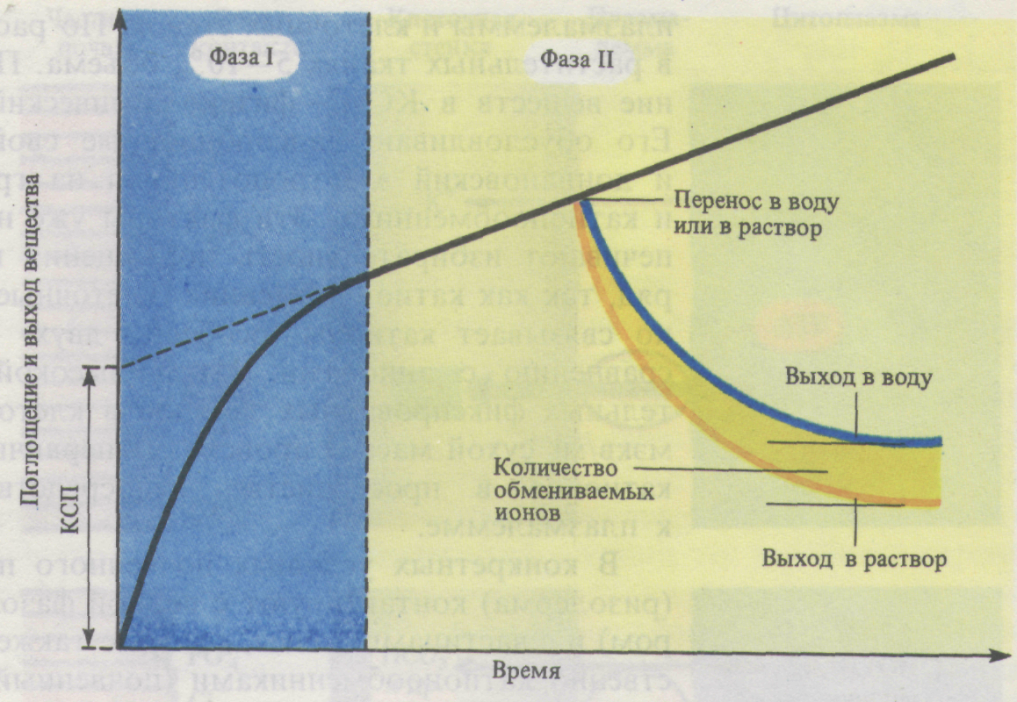
Динамика поглощения растительными клетками ионов и их выход при отмывке водой или солевым раствором (фаза I - проникновение веществ в кажущееся свободное пространство (КСП), фаза II - накопление веществ в клетках; пунктиром обозначена экстраполяция кривой поглощения в фазе II на ось ординат для определения величины КСП)
В последующие 10 - 30 мин поглотится 70%, а дальнейшее связывание вещества тканями будет происходить очень медленно (часами). Чем обусловлено такое быстрое перемещение вещества в самом начале? Если ткань, находившуюся несколько часов в опытном растворе, перенести в воду или в солевой раствор того же состава, но без радиоактивной метки (или без красителя), то наблюдается обратная картина: быстрое выделение вещества в первые минуты и последующий медленный его выход из ткани. Таким образом, можно выделить две фазы поглощения веществ, протекающие с различными скоростями - высокой и медленной, причем вещество, быстро поглощенное тканью, так же быстро и выходит из нее. Первоначальное быстрое поглощение веществ осуществляется в клеточных стенках и является обменной адсорбцией (а быстрая потеря -десорбцией). Медленная фаза связана с функциональной активностью плазмалеммы (проникновением веществ в клетку или выходом из нее). Молекулярное пространство в клеточной стенке, где происходят процессы обменной адсорбции, получило название кажущегося свободного пространства (КСП). Термин «кажущееся» означает, что объем этого свободного пространства зависит от объекта и природы растворенного вещества. КСП включает в себя межмолекулярное пространство в толще клеточных стенок и на поверхности плазмалеммы и клеточных стенок. По расчетам КСП занимает в растительных тканях 5-10% объема. Поглощение и выделение веществ в КСП - физико-химический пассивный процесс. Его обусловливают адсорбционные свойства ионообменника и доннановский электропотенциал на границе водной среды и катионообменника. Эти факторы уже на первом этапе обеспечивают избирательность поглощения веществ, несущих заряд, так как катионообменник (клеточные стенки) более активно связывает катионы (особенно двух- и трехвалентные) по сравнению с анионами. Из-за высокой плотности отрицательных фиксированных зарядов в клеточной стенке (1,4-1,8 мэкв/мг сухой массы) происходит первичное концентрирование катионов в пространстве, непосредственно примыкающем к плазмалемме.
В конкретных условиях почвенного питания клетки корня (ризодерма) контактируют с водной фазой (почвенным раствором) и с частицами почвы, которые также являются преимущественно катионообменниками (почвенный поглощающий комплекс). При этом большая часть минеральных питательных веществ находится не в растворе, а адсорбирована на частицах почвы.
Катионы и анионы поступают в клеточные стенки ризодермы как непосредственно из почвенного раствора, так и благодаря контактному обмену с частицами почвенного поглощающего комплекса. Оба эти процесса связаны с обменом ионов Н⁺ на катионы окружающей среды и HCO₃⁻(OH⁻) или анионов органических кислот на анионы минеральных веществ.
Контактный обмен ионов клеточной стенки ризодермы (ионов Н⁺) с частицами почвы осуществляется без перехода ионов в почвенный раствор. Тесный контакт обеспечивается благодаря выделению слизи корневыми волосками и отсутствию у ризодермы кутикулы и других защитных покровных образований. Зона поглощения корней и частицы почвы образуют единую коллоидную систему (рис).
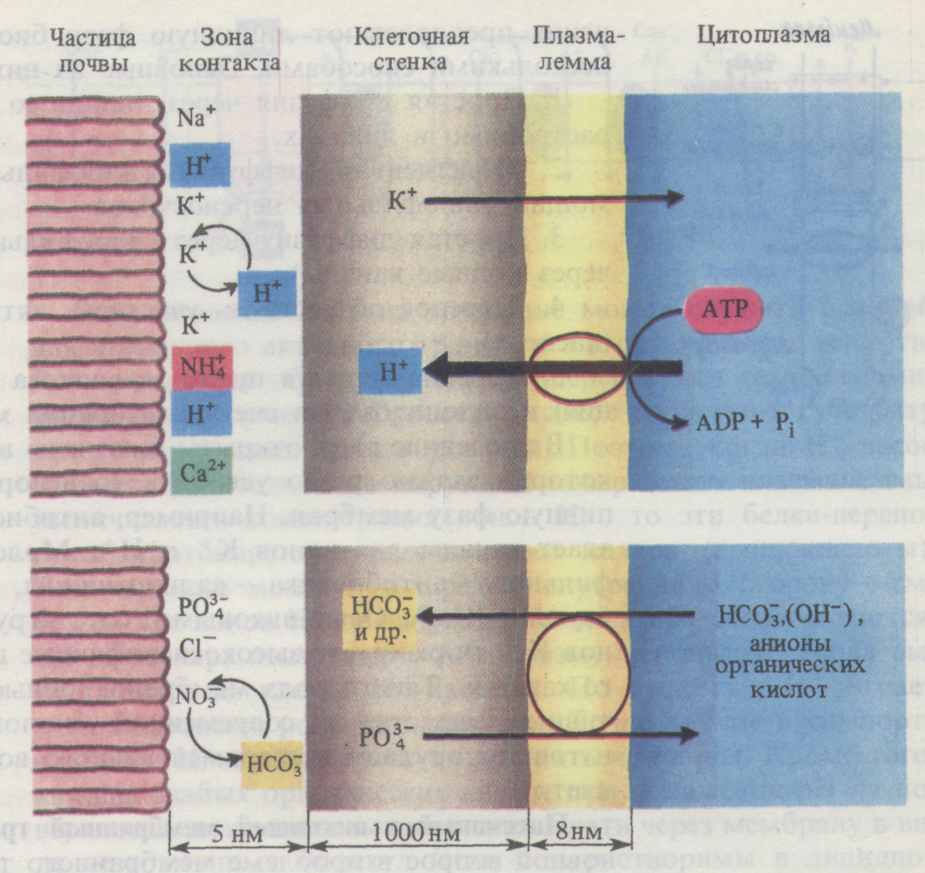
Контактный ионный обмен между клетками корня и частицами почвы

Так как адсорбированные ионы находятся в постоянном колебательном движении и занимают определенный «осцилляторный объем» (сферу колебаний), при тесном контакте поверхностей сферы колебаний двух ближайших адсорбированных ионов могут перекрываться, в результате чего осуществляется ионный обмен.
Способность к обменной адсорбции вообще и контактному обмену в частности определяется обменной емкостью корня. Она зависит от химического состава корневых выделений и клеточных оболочек и поддерживается непрерывным синтезом новых веществ, связанным с ростом корня и с процессами обновления его структур, а также с поглощением веществ через цитоплазматическую мембрану внутрь клеток и дальнейшим их перемещением внутрь корня. Обменная емкость корня у разных видов растений неодинакова и зависит от возраста.
Способы проникновения ионов через биологические мембраны. Проблема мембранного транспорта включает в себя два основных вопроса: 1) каким образом различные вещества физически преодолевают мембрану, состоящую из гидрофобных компонентов; 2) какие силы обусловливают перемещение веществ через мембрану при входе в клетку или при выходе из нее.
В настоящее время известно, что ионы и различные соединения преодолевают липидную фазу биологических мембран несколькими способами. Основные из них:
- Простая диффузия через липидную фазу, если вещество растворимо в липидах.
- Облегченная диффузия гидрофильных веществ с помощью липофильных переносчиков.
- Простая диффузия через гидрофильные поры (например, через ионные каналы).
- Перенос веществ с участием активных переносчиков (насосов).
- Перенос веществ путем экзоцитоза (везикулярная секреция) и эндоцитоза (за счет инвагинации мембран).
В последние годы открыты и изучены вещества, с помощью которых можно резко ускорить транспорт веществ через липидную фазу мембран. Например, антибиотик грамицидин создает каналы для ионов К⁺ и Н⁺. Молекулы другого липофильного антибиотика - валиномицина, свойства которого изучены Ю.А. Овчинниковым и сотр., группируясь вокруг ионов К⁺, формируют высокоспецифичные переносчики для этого катиона. Такого рода мембранотропные физиологически активные вещества в современной биологии стали мощным и тонким орудием экспериментального воздействия на живую клетку.
Пассивный и активный мембранный транспорт. Второй основной вопрос в проблеме мембранного транспорта - выяснение движущих сил этого процесса. Пассивным транспортом называют перемещение веществ путем диффузии по электрохимическому, т.е. по электрическому и концентрационному, градиенту. Так перемещаются, например вещества, если их концентрация во внешней среде более высока, чем в клетке. Активный транспорт - это трансмембранное перемещение веществ против электрохимического градиента с затратой метаболической энергии, как правило, в форме АТР. Примерами активного транспорта служат ионные насосы: Н⁺-АТРаза, Na⁺, К⁺-АТРаза, Са²⁺-АТРаза, анионная АТРаза.
Особую роль в плазмалемме растительных клеток (а также, по-видимому, в тонопласте) играет Н⁺-насос, создающий через эти мембраны электрический (Δψ) и химический (ΔрН) градиенты ионов Н⁺.
На рис. показано, что электрический потенциал ионов Н⁺ (мембранный потенциал) может быть использован на транспорт катионов по электрическому градиенту против концентрационного. В свою очередь ΔрН служит энергетической основой для переноса через мембрану Cl⁻, SO₄²⁻ и др. в симпорте с ионами Н⁺ (т.е. в ту же сторону) или для выкачки излишнего Na⁺ в антипорте с Н⁺ (т.е. в противоположные стороны). В этом случае ионы Н⁺ перемещаются через мембрану по концентрационному градиенту, но это перемещение с помощью специальных белков-переносчиков сопряжено с транспортом других ионов (Cl⁻, Na⁺) против их концентрационных градиентов. Такой способ передвижения веществ через мембрану получил название вторичного активного транспорта.
Возникновение ΔрН на мембране может служить основой для вторичного активного транспорта и органических веществ. В плазмалемме обнаружены белки-переносчики сахаров, аминокислот, которые приобретают высокое сродство к субстрату только в условиях протонирования. Поэтому когда Н⁺-насос начинает работать и на наружной поверхности плазмалеммы увеличивается концентрация ионов Н⁺, то эти белки-переносчики протонируются и связывают сахара (аминокислоты). При переносе молекул сахара на внутреннюю сторону мембраны, где ионов Н⁺ очень мало, Н⁺ и сахара освобождаются, причем сахара поступают в цитоплазму, а ионы Н⁺ снова выкачиваются из клетки Н⁺-насосом. По существу, Н⁺ играет в этом процессе роль катализатора. Точно так же в симпорте с ионами Н⁺ в клетку могут поступать и анионы. Кроме того, анионы слабых органических кислот при понижении рН на поверхности плазмалеммы могут проникать через мембрану в виде незаряженных молекул (если они растворимы в липидной фазе), так как с повышением кислотности снижается их диссоциация.
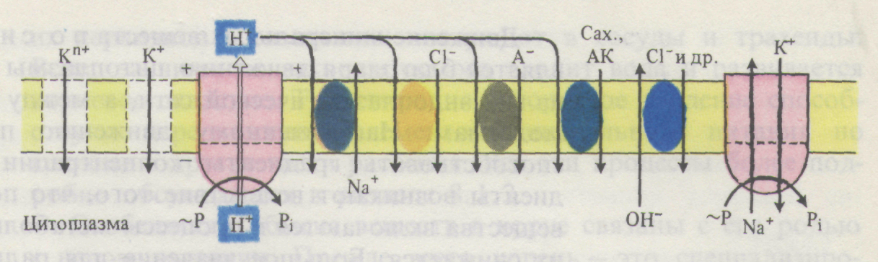

Механизмы мембранного транспорта в плазмалемме растительных клеток: К^{n+} - катионы, А⁻ - анионы, Сах - сахара, АК – аминокислоты.

Аналогично Н⁺ могут функционировать и НСО₃⁻ или ОН⁻, избыток которых появляется в примембранном слое цитоплазмы при интенсивной работе Н⁺-насоса. Транспорт ионов ОН⁻, НСО₃⁻ и (или) анионов органических кислот наружу по электрохимическому градиенту может протекать в антипорте с поступлением в клетку анионов минеральных веществ.

